Корпорация «ПАРУС»
Формирование отчета 4-ФСС
в ПП «ПАРУС-Бюджет 8» (начиная с отчетности за 1 квартал 2017г)

Н.Г. Есина
24.02.2018

Оглавление

Законодательное обоснование 3
Нормативная база 3
Общие правила страхования 3
Общие требования к отчету 4
Реализация в ПП «ПАРУС-Бюджет 8». Общие сведения 5
Предварительная настройка словарей 6
Параметры системы 6
Паспорта учреждений 6
Типы периодов мониторинга 7
Настройки бухгалтерских функций 8
Виды деятельности 9
Настройка налоговой отчетности 10
Выплаты и удержания 12
Должности, требующие медосмотра 13
Списки подразделений 13
Предварительная настройка разделов 14
Журнал больничных листов 14
Сотрудники 15
Штатные подразделения 15
Картотека медицинских осмотров 16
Порядок работы в разделе «Отчетность в фонды» 17
Добавление заголовка отчета 17
Формирование личных данных для отчета 20
Спецификация «Сотрудники» 20
Спецификация «Сотрудники. Расчеты с ФСС по ОСС НС» 21
Спецификация «Сотрудники. Расходы по ОСС НС» 21
Формирование отчета на основе личных данных сотрудников 22
Спецификация «4-ФСС» 23
Спецификация «4-ФСС. Таблица 1» 24
Спецификация «4-ФСС. Таблица 1.1» 26
Спецификация «4-ФСС. Таблица 2» 27
Спецификация «4-ФСС. Таблица 2. Уплата СВ» 32
Спецификация «4-ФСС. Таблица 3» 33
Спецификация «4-ФСС. Таблица 4» 36
Спецификация «4-ФСС. Таблица 5» 36
Утверждение отчета 37
Печать и выгрузка отчета 38

Законодательное обоснование

Нормативная база
- Федеральный закон от 24.07.1998 N 125-ФЗ
«Об обязательном социальном страховании от несчастных случаев на производстве и профессиональных заболеваний»
- Федеральный закон от 29.12.2006 N 255-ФЗ
«Об обязательном социальном страховании на случай временной нетрудоспособности и в связи с материнством».
- Федеральный закон от 19.12.2016 N 419-ФЗ
«О страховых тарифах на обязательное социальное страхование от несчастных случаев на производстве и профессиональных заболеваний на 2017 год и на плановый период 2018 и 2019 годов»
- Приказ ФСС РФ от 26.09.2016 N 381
«Об утверждении формы расчета по начисленным и уплаченным страховым взносам на обязательное социальное страхование от несчастных случаев на производстве и профессиональных заболеваний, а также по расходам на выплату страхового обеспечения и Порядка ее заполнения».
- Приказ ФСС РФ от 07.06.2017 N 275
«О внесении изменений в приложения N 1 и N 2 к приказу Фонда социального страхования Российской Федерации от 26 сентября 2016 г. N 381 "Об утверждении формы расчета по начисленным и уплаченным страховым взносам на обязательное социальное страхование от несчастных случаев на производстве и профессиональных заболеваний, а также по расходам на выплату страхового обеспечения и Порядка ее заполнения».
- Приказ ФСС РФ от 09.03.2017 N 83
«О внесении изменений в приказ Фонда социального страхования Российской Федерации от 12 февраля 2010 г. № 19 «О внедрении защищенного обмена документами в электронном виде с применением электронной цифровой подписи для целей обязательного социального страхования»»
- Приказ ФСС РФ от 11.09.2017 N 416
«О внесении изменений в Технологию приема расчетов страхователей по начисленным и уплаченным страховым взносам в системе Фонда социального страхования Российской Федерации в электронном виде с применением электронной подписи, утвержденную приказом Фонда социального страхования Российской Федерации от 12 февраля 2010 г. N 19»
- Приказ Минтруда России от 30.12.2016 N 851н
«Об утверждении Классификации видов экономической деятельности по классам профессионального риска»

Общие правила страхования
Лицами, подлежащими обязательному социальному страхованию от несчастных случаев на производстве и профессиональных заболеваний, являются:
- физические лица, выполняющие работу на основании трудового договора, заключенного со страхователем;
- физические лица, осужденные к лишению свободы и привлекаемые к труду страхователем.
Физические лица, выполняющие работу на основании гражданско-правового договора, предметом которого являются выполнение работ и (или) оказание услуг, договора авторского заказа, подлежат обязательному социальному страхованию от несчастных случаев на производстве и профессиональных заболеваний, если в соответствии с указанными договорами заказчик обязан уплачивать страховщику страховые взносы.
Действие 125-ФЗ распространяется на граждан Российской Федерации, иностранных граждан и лиц без гражданства, если иное не предусмотрено федеральными законами или международными договорами Российской Федерации.
Объектом обложения страховыми взносами признаются выплаты и иные вознаграждения, начисляемые страхователями в пользу застрахованных в рамках трудовых отношений и гражданско-правовых договоров, предметом которых являются выполнение работ и (или) оказание услуг, договора авторского заказа, если в соответствии с указанными договорами заказчик обязан уплачивать страховщику страховые взносы.
Не подлежат обложению страховыми взносами выплаты, поименованные в ст. 20.2 125-ФЗ.
Страховые взносы уплачиваются страхователем исходя из страхового тарифа с учетом скидки или надбавки, устанавливаемых страховщиком. Страховые тарифы, дифференцированные по классам профессионального риска, устанавливаются федеральным законом.
Расчетным периодом по страховым взносам признается календарный год.
Отчетными периодами признаются первый квартал, полугодие, девять месяцев календарного года, календарный год.
Сумма страховых взносов, подлежащая уплате страхователями, уменьшается на сумму произведенных ими расходов на выплату обязательного страхового обеспечения в соответствии с законодательством Российской Федерации.
В течение расчетного (отчетного) периода по итогам каждого календарного месяца страхователи производят исчисление ежемесячных обязательных платежей по страховым взносам исходя из величины выплат и иных вознаграждений, начисленных с начала расчетного периода до окончания соответствующего календарного месяца, и тарифов страховых взносов, а также скидки (надбавки) к страховому тарифу за вычетом сумм ежемесячных обязательных платежей, исчисленных с начала расчетного периода по предшествующий календарный месяц включительно.
Сумма страховых взносов, подлежащая перечислению, определяется в рублях и копейках.
Обособленные подразделения страхователей - юридических лиц, которым для совершения операций открыты счета в банках (иных кредитных организациях) и которые начисляют выплаты и иные вознаграждения в пользу физических лиц (далее - обособленные подразделения), исполняют обязанности организации по уплате страховых взносов (ежемесячных обязательных платежей) и обязанности по представлению расчетов по начисленным и уплаченным страховым взносам по месту своего нахождения
Сумма страховых взносов, подлежащая уплате по месту нахождения организации, в состав которой входят обособленные подразделения, определяется как разница между общей суммой страховых взносов, подлежащей уплате организацией в целом, и совокупной суммой страховых взносов, подлежащей уплате по месту нахождения ее обособленных подразделений.

Общие требования к отчету
Страхователи ежеквартально представляют в установленном порядке территориальному органу страховщика по месту их регистрации расчет по начисленным и уплаченным страховым взносам по форме, установленной страховщиком по согласованию с федеральным органом исполнительной власти, осуществляющим функции по выработке государственной политики и нормативно-правовому регулированию в сфере социального страхования:
- на бумажном носителе не позднее 20-го числа месяца, следующего за отчетным периодом;
- в форме электронного документа не позднее 25-го числа месяца, следующего за отчетным периодом.
Титульный лист, таблица 1, таблица 2, таблица 5 формы Расчета являются обязательными для представления всеми страхователями.
В случае отсутствия показателей для заполнения таблицы 1.1, таблицы 3, таблицы 4 формы Расчета указанные таблицы не заполняются и не представляются.
В поле «Номер контактного телефона» указывается городской или мобильный номер телефона страхователя/правопреемника или представителя страхователя с кодом города или оператора сотовой связи соответственно. Цифры заполняются в каждой ячейке без применения знаков «тире» и «скобка».
Поле «Прекращение деятельности» заполняется только в случае прекращения деятельности. В указанном случае в данном поле проставляется буква «Л».
При заполнении формы Расчета в каждую строку и соответствующие ей графы вписывается только один показатель. В случае отсутствия каких-либо показателей, предусмотренных формой Расчета, в строке и соответствующей графе ставится прочерк.

Реализация в ПП «ПАРУС-Бюджет 8». Общие сведения
Для формирования отчета по форме 4-ФСС необходимо подготовить исходные данные для включения в отчет и на их основе произвести заполнение отчета. Данная операция осуществляется в разделе «Отчетность в фонды».
Затем, по подготовленным данным, производится печать и выгрузка отчета. Для этого используется шаблон пользовательского отчета, зарегистрированный в разделе «Пользовательские отчеты».
Мнемокод | Наименование | Имя хранимой процедуры
SL2295 | Отчетность в фонды. Форма 4-ФСС (приказ № 275 от 07.06.2017) | P_SLREPFND4FSS_2017_275
Отчет вызывается из раздела «Отчетность в фонды»: Отчет по форме 4-ФСС → Содержимое отчетности → 4-ФСС:
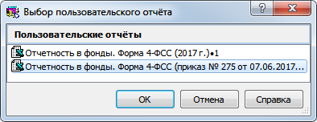
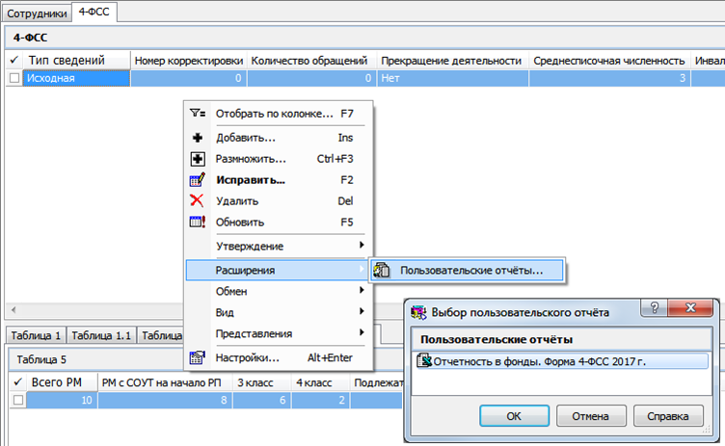
Сведения, на основании которых формируются исходные данные в разделе «Отчетность в фонды» и производится заполнение реквизитов при печати и выгрузке:
- суммовые показатели формируются на основе данных начислений сотрудников или на основе данных бухгалтерского учета;
- значения, заданные в словарях системы;
- значения, заданные в параметрах системы;
- значения, заданные на форме параметров отчета.

Предварительная настройка словарей

Параметры системы
Для формирования отчета 4-ФСС используются системные параметры раздела «Отчетность в фонды».
№ параметра | Код | Наименование | Ссылка на словарь / раздел
1485 | SalaryReportFunds_Period | Отчетные периоды ПФР | Типы периодов мониторинга
1493 | SalaryReportFunds_Catalog | Каталог отчетности в фонды | Отчетность в фонды. Каталоги
1675 | SalaryReportFunds_EconOperDoc | Реквизиты документа об уплате взносов при подборе по ХО | По документу-подтверждению
 |  |  | По документу-основанию
Примечание. Наименование параметра 1485 сложилось исторически. Тип периода мониторинга можно изменить на любой другой в момент добавления записей. Рекомендуется использовать одну запись словаря для всех квартальных отчетов.

Паспорта учреждений
Для формирования отчета 4-ФСС используются различные параметры Паспорта учреждения.
Для сбора денежных показателей на основе бухгалтерского учета предусмотрены настройки №№ 72-82, 156 группы параметров «Группировки счетов расчетов» → «Расчеты по ОСС НС»:
№ параметра | Наименование | Ссылка на словарь
72 | Начислено взносов на ОСС НС по результатам проверок | Настройки бухгалтерских функций
73 | Начислено взносов на ОСС НС страхователем за прошлые РП
74 | Не принято ТО ФСС к зачету расходов за прошлые РП
75 | Получено от ТО ФСС (ОСС НС)
76 | Возврат (зачет) излишне уплаченных взносов на ОСС НС
77 | Задолженность за ТО ФСС по ОСС НС за счет превышения расходов
78 | Задолженность за ТО ФСС по ОСС НС за счет переплаты взносов
79 | Списанная задолженность страхователя по ОСС НС
80 | Недоимка по ОСС НС
81 | Предупреждение мер по травматизму
82 | Задолженность по пособиям ОСС НС
156 | Начислено взносов на ОСС НС
Если задана настройка 156, то показатели отчета по строке 2 таблицы 2 будут рассчитаны по данным бухгалтерского учета. Если настройка не задана, то по данным начислений (расчетным листкам сотрудников).
Для расчета ССЧ предусмотрены настройки групп параметров «Правила учета исполнений» → «Виды исполнений должностей» и «Расчет ССЧ»:
№ параметра | Наименование | Ссылка на словарь
49 | Основное | Виды должностного исполнения
48 | Временное
44 | Внешнее совместительство
46 | Внештатное
47 | Внутреннее совмещение
43 | ГПХ
51 | Работа на неполный рабочий день | Состояния исполнений
52 | Нахождение в отпуске
65 | Определение времени нахождения в отпуске | Группы выплат и удержаний
68 | Неявка | Типы дней
71 | Расчет численности из ФОВ | Нет, Логический
Примечание. При формировании показателей запись словаря «Паспорта учреждений» подбирается по правилу: действующая на первое число расчетного периода для Юридического лица, соответствующего КАЮЛ Обслуживаемой организации.

Типы периодов мониторинга
При добавлении записи словаря указывается продолжительность периода мониторинга и ее размерность с целью автоматического формирования периодов:
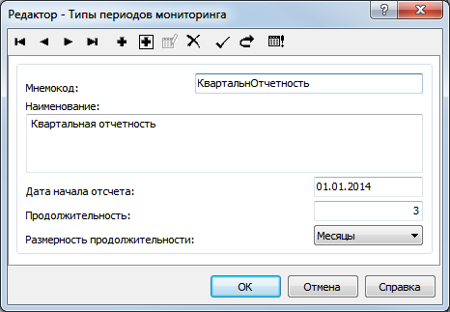
 |  | 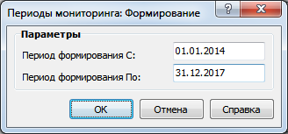 | 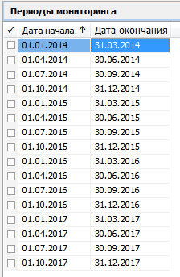

Настройки бухгалтерских функций
Записи словаря используются для сбора денежных показателей на основе бухгалтерского учета. Если не задано Юридическое лицо в настройке, то при расчете показателей будет подобрано Юридическое лицо, соответствующее КАЮЛ Обслуживаемой организации из заголовка записи раздела «Отчетность в фонды».
Пример настройки:
Мнемо-код | Наименование | Тип бухгалтерской функции | Знак | Дебет |  | Кредит
 |  |  |  | Счет | Аналитика | Счет | Аналитика
Таб 2 Стр 2 | Начислено взносов на ОСС НС | ТAC - Оборот по кредиту аналитического счета (счетов) | + |  |  | 130306000 | НачислВзн
Таб 2 Стр 3 | Начислено взносов на ОСС НС по результатам проверок | ТAC - Оборот по кредиту аналитического счета (счетов) | + |  |  | 130306000 | ДоначПроверк
Таб 2 Стр 5 | Начислено взносов на ОСС НС страхователем за прошлые РП | ТAC - Оборот по кредиту аналитического счета (счетов) | + |  |  | 130306000 | НачислПрошлРП
Таб 2 Стр 4 | Не принято ТО ФСС к зачету расходов за прошлые РП | ТАD - Оборот по дебету аналитического счета (счетов) | - | 130306000 | НеПринятРасхПрошлРП
Таб 2 Стр 6 | Получено от ТО ФСС (ОСС НС) | ТAC - Оборот по кредиту аналитического счета (счетов) | + |  |  | 130306000 | ПолучОтФСС_НС
Таб 2 Стр 7 | Возврат (зачет) излишне уплаченных взносов на ОСС НС | ТAC - Оборот по кредиту аналитического счета (счетов) | + |  |  | 130306000 | ВозвратВзносовНС
Таб 2 Стр 10 | Задолженность за ТО ФСС по ОСС НС за счет превышения расходов | RA - Остаток средств по аналитическому счету (счетам) | + | 130306000 | ДолгФСС_ПревышРасх
Таб 2 Стр 11 | Задолженность за ТО ФСС по ОСС НС за счет переплаты взносов | RA - Остаток средств по аналитическому счету (счетам) | + | 130306000 | ДолгФСС_ПереплВзносов
Таб 2 Стр 17 | Списанная задолженность страхователя по ОСС НС | ТАD - Оборот по дебету аналитического счета (счетов) | + | 130306000 | СписанЗадолжНС
Таб 2 Стр 20 | Недоимка по ОСС НС | RA - Остаток средств по аналитическому счету (счетам) | + | 130306000 | Недоимка по ОСС НС
Таб 3 Стр 9 | Предупреждение мер по травматизму | ТАD - Оборот по дебету аналитического счета (счетов) | + | 130306000 | ПредупрМерыТравматизм
Таб 3 Стр 11 | Задолженность по пособиям ОСС НС | RA - Остаток средств по аналитическому счету (счетам) | + | 130213000 | ПросрочЗадолжПосНС

Виды деятельности
Записи словаря используются для определения кода ОКВЭД и тарифа взносов по классу профессионального риска:
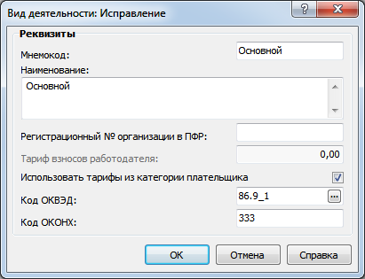 | 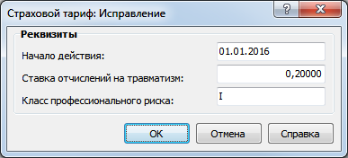
Вид деятельности может быть задан как для ЮЛ (в спецификации словаря приводится перечень ЮЛ, использующих этот вид деятельности), так и для самостоятельных классификационных единиц.
Самостоятельные классификационные единицы могут быть выделены как отдельное штатное подразделение или совокупность штатных подразделений. В этих случаях Вид деятельности задается в соответствующей спецификации Штатного подразделения или в заголовке Списка подразделений, объединяющего несколько штатных подразделений.

Настройка налоговой отчетности
Записи словаря используются для расчета суммовых показателей для таблицы 1 (строки 1-4), таблицы 2 (строки 2, 15) и таблицы 3 (строки 1-8).
Базовое описание словаря приведено в статье «Настройка налоговой отчетности» системы электронной помощи и в инструкции «П8_Страховые взносы_2017.docx».
В настоящей инструкции описаны типовые записи словаря, использующиеся для корректной настройки словаря «Выплаты и удержания» в целях формирования отчета по форме 4-ФСС.
Во всех позициях словаря используется один и тот же тип налоговой базы – «Учет по ставкам ФСС (ОСС НС).

Выплаты, полностью облагаемые взносами на ОСС НС
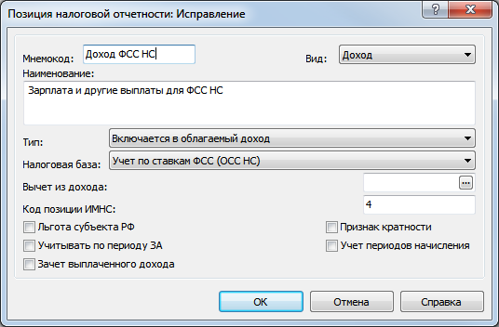 | Мнемокод – любой.  Вид – Доход.  Наименование – любое.  Тип – Включается в облагаемый доход  Код позиции ИМНС – любой.
Выплаты, полностью НЕ облагаемые взносами на ОСС НС
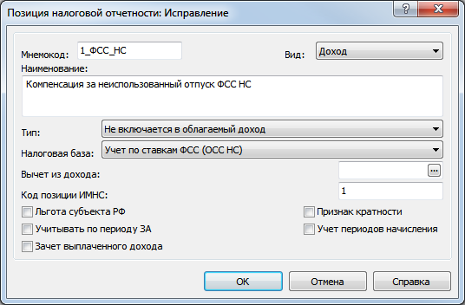 | Мнемокод – любой.  Вид – Доход.  Наименование – любое.  Тип – Не включается в облагаемый доход  Код позиции ИМНС – любой, кроме «6» и «10».
Пособия по временной нетрудоспособности, назначаемое в связи со страховым случаем и выплачиваемого за счет средств на ОСС НС
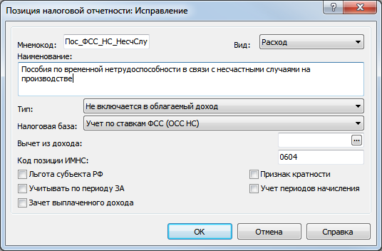 | Мнемокод – любой.  Вид – Расход.  Наименование – любое.  Тип – Не включается в облагаемый доход  Код позиции ИМНС – 0604.
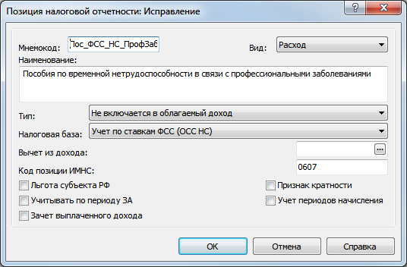 | Мнемокод – любой.  Вид – Расход.  Наименование – любое.  Тип – Не включается в облагаемый доход  Код позиции ИМНС – 0607
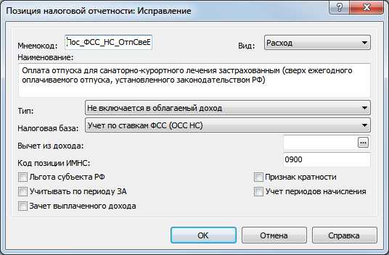 | Мнемокод – любой.  Вид – Расход.  Наименование – любое.  Тип – Не включается в облагаемый доход  Код позиции ИМНС – 0900
Выплаты, частично облагаемые взносами на ОСС НС (материальная помощь работникам)
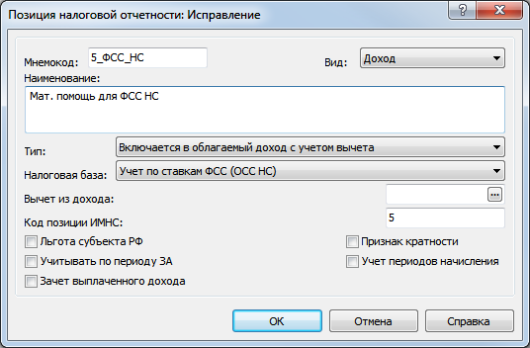 | Мнемокод – любой.  Вид – Доход.  Наименование – любое.  Тип – Включается в облагаемый доход с учетом вычета  Код позиции ИМНС – любой  Размер вычета указывается в спецификации «Ставки».
Взнос
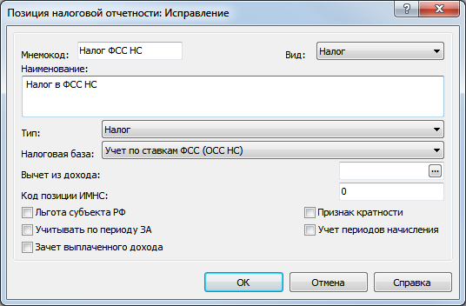 | Мнемокод – любой.  Вид – Налог.  Наименование – любое.  Тип – Налог  Код позиции ИМНС – любой

Выплаты и удержания
Базовое описание настройки записи словаря для расчета взноса приведено в инструкции «П8_Страховые взносы_2017.docx». Взнос должен быть рассчитан по каждому работнику ежемесячно, по мере начисления выплат в пользу работника.
Настройка начислений (полностью, частично или вовсе не облагаемых) и взносов в целях формирования отчета 4-ФСС состоит в указании соответствующих позиций Настройки налоговой отчетности для записей словаря «Выплаты и удержания».
Например:
Выплаты, полностью облагаемые взносами на ОСС НС
Выплаты, полностью НЕ облагаемые взносами на ОСС НС
Пособия по временной нетрудоспособности, назначаемое в связи со страховым случаем и выплачиваемого за счет средств на ОСС НС
Выплаты, частично облагаемые взносами на ОСС НС (материальная помощь работникам)
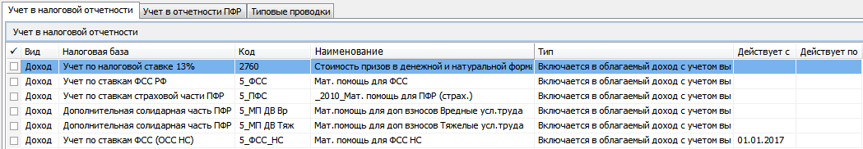
Взнос

Должности, требующие медосмотра
Записи словаря используются для расчета показателей для таблицы 5 по строке 2.
Словарь может быть заполнен только в приложениях кадрового учета, где ведется картотека медицинских осмотров.
Пример настройки:
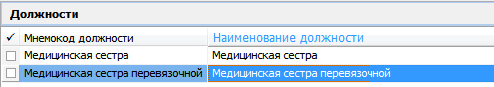

Списки подразделений
Записи словаря используются для формирования отчета в случае, если несколько штатных подразделений образуют одно обособленное подразделение или же для построения отчета по головной организации, за исключением всех обособленных.
В первом случае список составляется по правилам, определяемым пользователем. Во втором - список должен содержать все записи с признаком «Исключить ветвь иерархии из списка».
В заголовке записи словаря задаются:
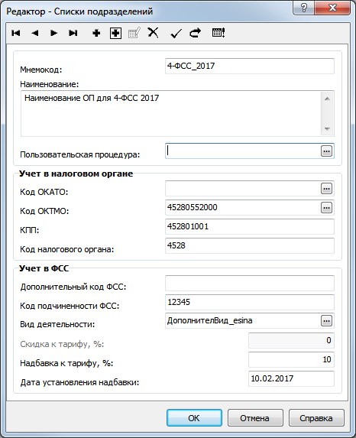 | Мнемокод – любой  Наименование – наименование ОП для отчета  Пользовательская процедура – не используется  Группа полей «Учет в налоговом органе»  Код ОКАТО – не актуальное, не используется  Код ОКТМО – код ОКТМО ОП  КПП – КПП ОП  Код налогового органа – не используется.
Группа полей «Учет в ФСС»
Дополнительный код ФСС - дополнительный код ОП, который присваивается при первой регистрации по месту нахождения данного обособленного подразделения.
Код подчиненности – код, указанный в уведомлении о регистрации в качестве страхователя юридического лица по месту нахождения ОП.
Вид деятельности – ссылка на словарь «Виды деятельности», см. описание выше.
Скидка к тарифу – указывается скидка (при наличии) в %. Может быть заполнено только при не заполненном поле «Надбавка к тарифу».
Надбавка к тарифу – указывается надбавка (при наличии) в %. Может быть заполнено только при не заполненном поле «Скидка к тарифу».
Дата установления надбавки – указывается дата установления надбавки к тарифу. Может быть заполнено только при заполненном поле «Надбавка к тарифу».

Предварительная настройка разделов

Журнал больничных листов
Записи словаря используются для определения пособия, выплачиваемого лицу, пострадавшему в другой организации. Для этого введен новый атрибут записи Журнала:
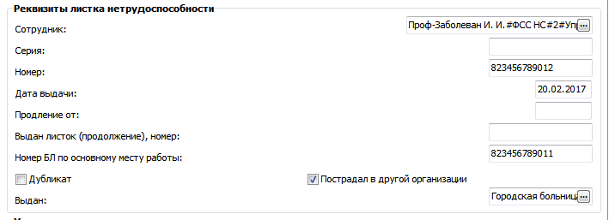

Сотрудники
По спецификации «Сведения об инвалидности» осуществляется отнесение работника к инвалидам для выделения сумм по строке 4 таблицы 1.
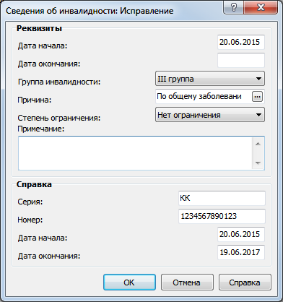 | Заполнение даты окончания действия справки осуществляется или вручную пользователем, или автоматически при увольнении работника (на основании системной настройки  1 633 ClientPersons_CloseDisablment).

Штатные подразделения
Записи словаря используются для формирования отчета в случае, если обособленное подразделение подает отчетность за себя.
В заголовке записи словаря задаются следующие реквизиты ОП:
Группа полей «Обособленное подразделение»
Код ОКАТО – не актуальное, не используется.
Код ОКТМО – код ОКТМО ОП.
КПП – КПП ОП.
Территориальный орган ФСС – орган ФСС, в котором зарегистрировано ОП.
Дополнительный код ФСС - дополнительный код ОП, который присваивается при первой регистрации по месту нахождения данного обособленного подразделения.
Код подчиненности – код, указанный в уведомлении о регистрации в качестве страхователя юридического лица по месту нахождения ОП.
Районный коэффициент – не используется.
Код ИФНС – не используется.
Работа в сельской местности – не используется.
Дополнительный тариф солидарной части ПФР – для определения количества работников, занятых на работах с вредными (опасными) факторами.
В спецификации «Виды деятельности» задаются:
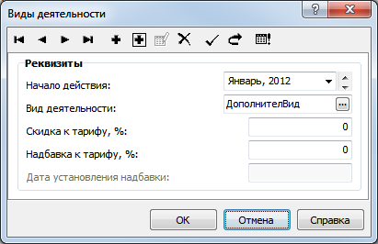
Группа полей «Реквизиты»
Начало действия – месяц начала применения вида деятельности с указанной скидкой/надбавкой к тарифу взносов на ОСС НС.
Вид деятельности – ссылка на словарь «Виды деятельности», см. описание выше.
Скидка к тарифу – указывается скидка (при наличии) в %. Может быть заполнено только при не заполненном поле «Надбавка к тарифу».
Надбавка к тарифу – указывается надбавка (при наличии) в %. Может быть заполнено только при не заполненном поле «Скидка к тарифу».
Дата установления надбавки – указывается дата установления надбавки к тарифу. Может быть заполнено только при заполненном поле «Надбавка к тарифу».

Картотека медицинских осмотров
Раздел доступен только в приложениях кадрового учета. Записи раздела используются для формирования строки 2 таблицы 5 отчета.
В заголовке записи доступны для просмотра следующие реквизиты исполнения должности:
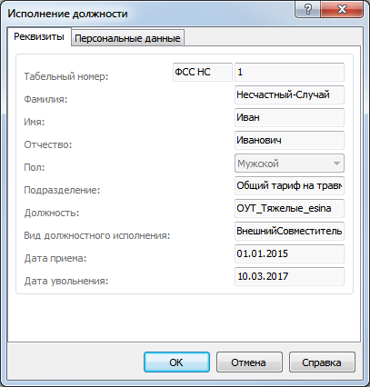
В спецификации записи осуществляется учет истории прохождения медицинских осмотров:
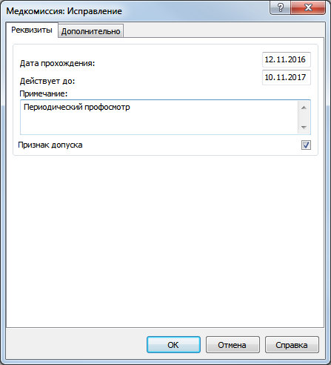 | 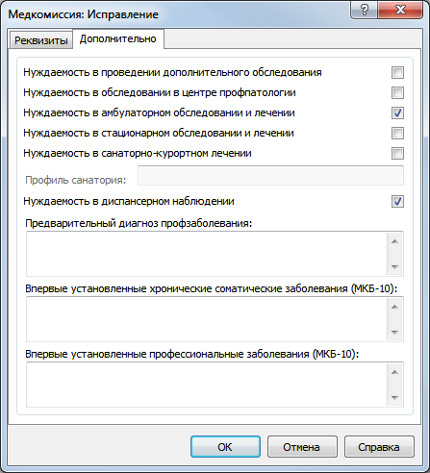
Описание раздела доступно в системе электронной помощи в статье «Картотека медосмотров».

Порядок работы в разделе «Отчетность в фонды»

Добавление заголовка отчета
Добавление заголовка записи отчета осуществляется по действию контекстного меню «Добавить». На форме параметров задаются параметры, необходимые для формирования сведений и печати/выгрузки отчета.
Закладка «Отчет»
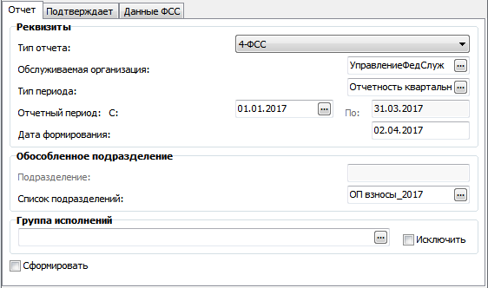
Тип отчета – 4-ФСС
Обслуживаемая организация – организация, от имени которой составляется отчет, ссылка на словарь «Контрагенты»
Тип периода – тип периода мониторинга квартальной отчетности, ссылка на словарь «Типы периодов мониторинга»
Отчетный период С-По – квартал, за который предоставляется отчет, ссылка на спецификацию словаря «Типы периодов мониторинга».
Дата формирования – дата составления отчета.
Подразделение – обособленное подразделение, от имени которого составляется отчет (в случае, если ОП соответствует одному ШП), ссылка на раздел «Штатные подразделения».
Список подразделений – список штатных подразделений, соответствующих одному обособленное подразделению, от имени которого составляется отчет, либо список, соответствующий головной организации (организация, за исключением ОП), ссылка на словарь «Списки подразделений».
Для усечения выборки сотрудников, подлежащих включению в отчет, по списку исполнений должностей, определяемому пользователем, имеются два необязательных параметра, представляющие собой типовую комбинацию, использующуюся в Системе:
Группа исполнений - ссылка на словарь «Группы исполнений должностей»;
Исключить - логический, значение по умолчанию = «Нет».
Сформировать – логический параметр, при выставленном значении «Да» будет сформирован список сотрудников (личных данных работников) при сохранении записи раздела. Логический параметр.
Атрибуты доступны только при добавлении записи.
Закладка «Подтверждает»
Реквизиты, задаваемые на данной закладке используются при заполнении подраздела «Достоверность и полноту сведений, указанных в настоящем расчете, подтверждаю» титульного листа:
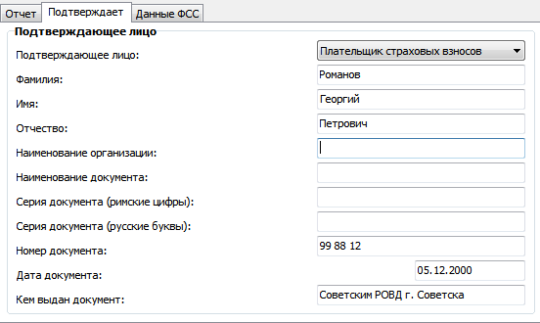
Подтверждающее лицо – выбор из предопределенного списка значений: «Плательщик страховых взносов», «Представитель плательщика», «Правопреемник».
Фамилия – фамилия подтверждающего лица.
Имя – имя подтверждающего лица.
Отчество – отчество подтверждающего лица.
Наименование организации – наименование представителя организации – юридического лица.
Наименование документа – вид документа, подтверждающего полномочия представителя.
Серия документа (римские цифры) – серия документа (римские цифры), подтверждающего полномочия представителя.
Серия документа (русские буквы) – серия документа (русские буквы), подтверждающего полномочия представителя.
Номер документа – номер документа, подтверждающего полномочия представителя.
Дата документа – дата документа, подтверждающего полномочия представителя.
Кем выдан документ – организация, выдавшая документ, подтверждающий полномочия представителя.
Реквизиты доступны при исправлении записи заголовка всегда.
Закладка «Данные ФСС»
Реквизиты, задаваемые на данной закладке, используются при формировании суммовых и числовых показателей отчета:
Месяц обращения за выделением средств - выбор из предопределенного списка значений наименований месяцев года. При формировании отчета, составляемого при обращении за выплатой средств, задается месяц, которым ограничивается отчетный период. При формировании квартального отчета задается последний месяц квартала.
Реквизит доступен при исправлении записи заголовка всегда.
Дальнейшая работа с отчетом осуществляется через контекстное меню «Содержимое отчетности».

Формирование личных данных для отчета
Существуют три способа наполнения личных данных для отчета: при добавлении заголовка (см. выше), при выполнении действия «Переформировать», ручное наполнение.
В настоящем документе ручное наполнение отчета не рассматривается.
Для автоматического формирования списка сотрудников с личными данными используется действие «Сформировать» на форме добавления заголовка отчета или действие «Переформировать», вызываемое для ранее добавленного заголовка отчета (или из списка заголовков, или из «Содержимого отчетности»). Для процедуры формирования личных данных никаких дополнительных параметров действия не требуется, все необходимые сведения есть или в заголовке отчета, или в «Паспорте учреждения». «Паспорт учреждения» подбирается по обслуживаемой организации на 01 января года расчетного периода.
Пример вызова действия из «Содержимого отчетности»:
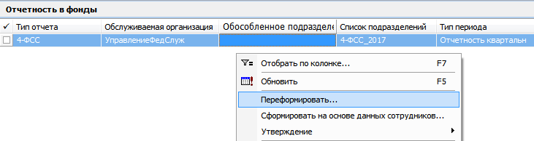
В результате будет сформирован список сотрудников с личными данными, представляющими собой спецификации «Расчеты с ФСС по ОСС НС» и «Расходы по
ОСС НС»:
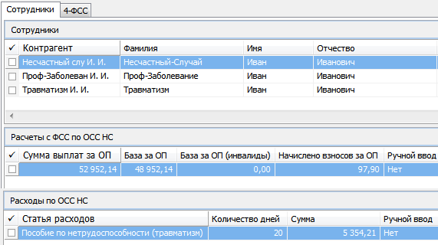

Спецификация «Сотрудники»
Спецификация представляет собой типовой набор данных о работнике:
При ручном добавлении записи возможны два способа наполнения:
- из словаря «Контрагенты» - кнопка в поле «Контрагент»;
- из раздела «Сотрудники» - кнопка «Подобрать».

Спецификация «Сотрудники. Расчеты с ФСС по ОСС НС»
Спецификация представляет собой набор данных о расчетах по ОСС НС для конкретного работника:
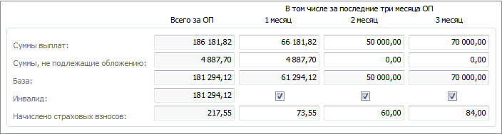
Набор сведений соответствует строкам 1-4 таблицы 1. Сбор сумм производится на основе настройки налоговой отчетности начислений в пользу работника.
В спецификации четыре графы:
Всего за ОП – сумма граф «1 месяц», «2 месяц» и «3 месяц», поля не доступны для исправления.
1 месяц, 2 месяц и 3 месяц - суммы по соответствующим месяцам ОП.
Для каждой из граф заполняются строки:
Суммы выплат – отражаются суммы выплат в пользу работника.
Суммы, не подлежащие обложению - отражаются суммы выплат в пользу работника, не подлежащих обложению взносами (необлагаемая сумма материальной помощи, пособия и т.д).
База – разность строк «Суммы выплат» и «Суммы, не подлежащие обложению».
Инвалид – по данной строке показывается в графах: «1 месяц», «2 месяц» и «3 месяц» признак «Инвалид» = «Да/Нет» в зависимости от наличия в отчетном месяце сведений об инвалидности. В графе «Всего за ОП» указывается взносооблагаемая база по сотруднику за месяцы, в которых действовала справка о наличии инвалидности.
Начислено страховых взносов - отражаются суммы начисленного взноса на ОСС по каждому работнику.

Спецификация «Сотрудники. Расходы по ОСС НС»
Спецификация представляет собой набор данных о расходах по ОСС НС (выплатах за счет средств страхования) для конкретного работника:
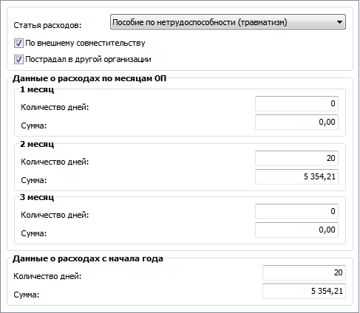
Статья расходов - выбор из предопределенного списка значений: «Пособие по нетрудоспособности (травматизм)», «Пособие по нетрудоспособности (профзаболевания)», «Отпуск сверх ежегодного». Поле заполняется на основании значения атрибута «Код позиции ИМНС» настройки налоговой отчетности пособия, начисленного работнику.
По внешнему совместительству - логический параметр, заполняется на основе вида исполнения должности, указанного в соответствующей настройке «Паспорта учреждения» или по признаку, заданному в «Сотруднике».
Пострадал в другой организации - логический параметр, заполняется на основе соответствующего атрибута записи ЖБЛ, связанной с начислением в пользу сотрудника.
Группа полей «Данные о расходах по месяцам ОП» состоит из трех, соответствующих каждому из месяцев ОП, пар атрибутов:
Количество дней - количество дней, за которые выплачено пособие за счет ОСС НС в месяце ОП.
Сумма – сумма назначенных пособий за счет ОСС НС в месяце ОП.
Группа полей «Данные о расходах с начала года» состоит из пары атрибутов:
Количество дней - количество дней, за которые выплачено пособие за счет ОСС НС с начала РП.
Сумма – сумма назначенных пособий за счет ОСС НС с начала РП.

Формирование отчета на основе личных данных сотрудников
На основании подготовленных сведений по каждому работнику осуществляется сбор показателей для таблиц отчета. Данная операция производится при выполнении действия «Сформировать на основе данных сотрудников» из «Содержимого отчетности»:
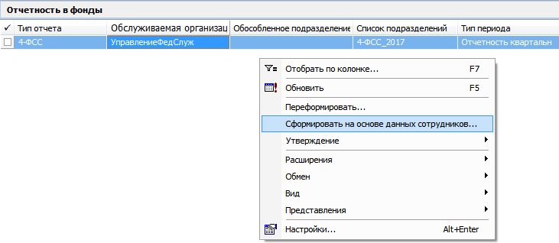
Для процедуры формирования отчета на основе данных сотрудников дополнительно задаются параметры действия (при необходимости их указания):
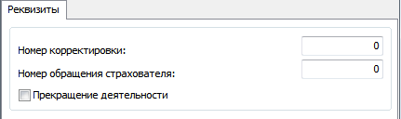
Номер корректировки – задается порядковый номер корректировки. Инициализируется наибольшим номером из имеющихся корректировок.
Номер обращения страхователя – порядковый номер обращения страхователя за выделением средств на выплату страхового обеспечения.
Прекращение деятельности - логический параметр, заполняется значением «Да» в случае прекращения деятельности страхователя.
В результате будет сформирована запись отчета с заданными при формировании реквизитами, состоящая из таблицы «4-ФСС» и пяти ее спецификаций, соответствующих пяти таблицам Расчета:
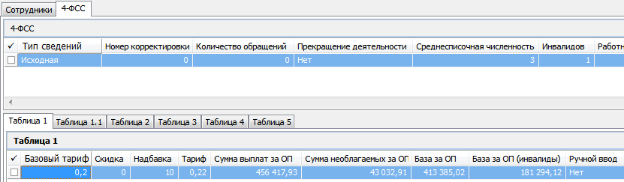

Спецификация «4-ФСС»
Спецификация представляет собой набор данных о Расчете, указываемых на титульном листе. Значения могут быть изменены пользователем:
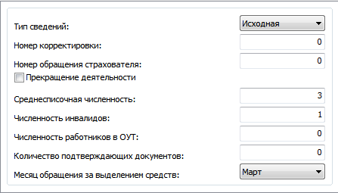
Тип сведений – выбор из предопределенного списка значений: «Исходная» и «Корректирующая». Значение подбирается на основе параметра формирования «Номер корректировки»: если «Номер корректировки» = 0, то «Исходная», иначе – «Корректирующая».
Номер корректировки – порядковый номер корректировки, указанный при формировании отчета. Инициализируется наибольшим номером из имеющихся корректировок.
Номер обращения страхователя – порядковый номер обращения страхователя за выделением средств на выплату страхового обеспечения, указанный при формировании отчета.
Прекращение деятельности - логический параметр, заполняется на основе соответствующего параметра, указанного при формировании отчета.
Среднесписочная численность – указывается рассчитанная за ОП среднесписочная численность работников.
Численность инвалидов – указывается рассчитанная на дату окончания ОП численность работников, имеющих справку об инвалидности.
Численность работников в ОУТ – указывается рассчитанная на дату окончания ОП численность работников, работающих в ОУТ.
Количество подтверждающих документов – автоматически не заполняется.
Месяц обращения за выделением средств – соответствует месяцу, указанному в заголовке записи на момент формирования отчета.

Спецификация «4-ФСС. Таблица 1»
Спецификация представляет собой набор показателей для таблицы 1 Расчета.

Закладка «Страховой тариф»
Значения, указанные на данной закладке, используются для заполнения строк 5-9 таблицы 1.
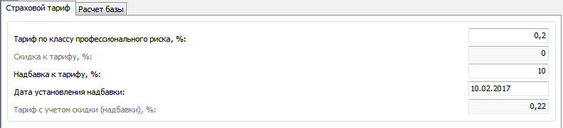
Тариф по классу профессионального риска, % - заполняется значением, равным размеру тарифа по классу профессионального риска, подобранному по связанной записи словаря «Виды деятельности» со Списком подразделений, с ОП, или с обслуживаемой организацией (в зависимости от заголовка отчета).
Скидка к тарифу, % - заполняется значением, равным размеру скидки к тарифу по классу профессионального риска, подобранному по Списку подразделений, ОП, или обслуживаемой организации (в зависимости от заголовка отчета).
Надбавка к тарифу, % - заполняется значением, равным размеру надбавки к тарифу по классу профессионального риска, подобранному по Списку подразделений, ОП, или обслуживаемой организации (в зависимости от заголовка отчета).
Дата установления надбавки - заполняется датой установления надбавки подобранному по Списку подразделений, ОП, или обслуживаемой организации (в зависимости от заголовка отчета).
Тариф с учетом скидки (надбавки), % - заполняется расчетным значением, полученным на основе указанных ранее ставок: «Тариф по классу профессионального риска, %», «Скидка к тарифу, %», «Надбавка к тарифу, %».
Примечание. При формировании отчета по обслуживаемой организации подбор атрибутов «Скидка к тарифу», «Надбавка к тарифу» и «Дата установления надбавки» осуществляется по штатному подразделению верхнего уровня, имеющему принадлежность тому же контрагенту-юридическому лицу.
Закладка «Расчет базы»
Спецификация представляет собой набор данных о расчетах по ОСС НС по всем работникам Страхователя. Значения, указанные на данной закладке, используются для заполнения строк 1-4 таблицы 1.
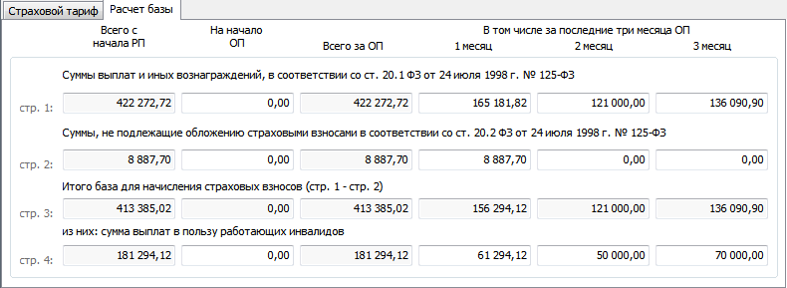
Сбор сумм производится на основе личных данных работников методом суммирования показателей.
В спецификации четыре графы:
Всего с начала РП – сумма граф «На начало ОП» и «Всего за ОП», поля не доступны для исправления.
На начало ОП - суммы из отчетов с максимальным номером корректировки за предыдущие отчетные периоды того же года расчетного периода.
Всего за ОП – сумма граф «1 месяц», «2 месяц» и «3 месяц», поля не доступны для исправления.
В том числе за последние три месяца ОП: 1 месяц, 2 месяц и 3 месяц - суммы по соответствующим месяцам ОП.
Для каждой из граф заполняются строки:
Суммы выплат и иных вознаграждений, в соответствии со ст. 20.1 ФЗ от 24 июля 1998 г. № 125-ФЗ – отражаются суммы выплат в пользу работника.
Суммы, не подлежащие обложению страховыми взносами в соответствии со статьей 20.2 ФЗ от 24 июля 1998 г. № 125-ФЗ - отражаются суммы выплат в пользу работника, не подлежащих обложению взносами (необлагаемая сумма материальной помощи, пособия и т.д).
Итого база для начисления страховых взносов (стр. 1 - стр. 2) – разность строк «Суммы выплат…» и «Суммы, не подлежащие обложению…». Поля не доступны для исправления.
Из них: сумма выплат в пользу работающих инвалидов – указывается взносооблагаемая база по всем сотрудникам за периоды, в которых действовала справка о наличии инвалидности.

Спецификация «4-ФСС. Таблица 1.1»
Спецификация представляет собой набор показателей для таблицы 1.1 Расчета. Заполняется вручную:
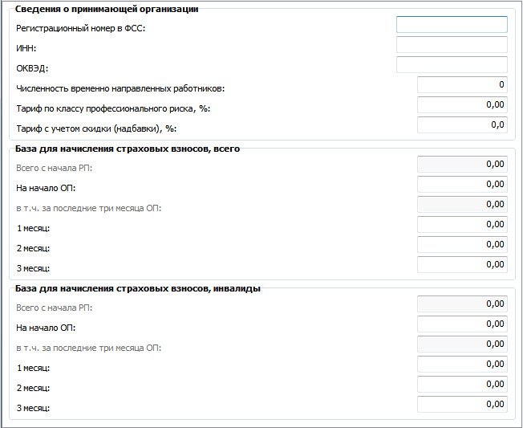
В спецификацию может быть добавлено произвольное количество строк, содержащих указанные атрибуты:
Группа параметров «Сведения о принимающей организации»:
Регистрационный номер в ФСС
ИНН
ОКВЭД
Тариф по классу профессионального риска, %
Тариф с учетом скидки (надбавки), %
Группа параметров «База для начисления страховых взносов, всего»:
Всего с начала РП
в т.ч. за последние три месяца ОП
1 месяц
2 месяц
3 месяц
Группа параметров «База для начисления страховых взносов, инвалиды»:
Всего с начала РП
в т.ч. за последние три месяца ОП
1 месяц
2 месяц
3 месяц

Спецификация «4-ФСС. Таблица 2»
Спецификация представляет собой набор показателей для таблицы 2 Расчета.
Закладка «По кредиту»
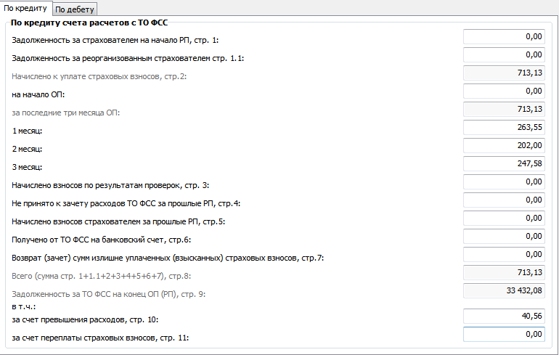
Порядок формирования показателей:
Наименование | Правило заполнения | Бухфункция
Задолженность за страхователем на начало РП, стр. 1 | Если отчет за первый период года ОП (1 квартал или до него не было отчетов), то  определяем значение по строке 19 последнего отчета за предыдущий год.  Иначе (ранее текущего были отчеты в году отчета)  Найти отчет за предыдущий отчетный период года ОП и взять значение из стр. 1 | Х
Задолженность за реорганизованным страхователем, стр. 1.1 | Значение заполняется пользователем вручную
Начислено к уплате страховых взносов, стр.2 | Строка может быть заполнена как по данным начислений (расчетных листков сотрудников), так и на основе показателей счетов бухгалтерского учета.  Эти два алгоритма являются взаимно исключающими.
 | Правило заполнения по данным начислений: | Правило заполнения по данным учета:
 | «на начало ОП» + «за последние три месяца ОП»
на начало ОП | Если отчет за первый период года ОП (1 квартал или до него не было отчетов), то  0,00  Иначе (ранее текущего были отчеты в году отчета)  Стр 2 из отчета за предыдущий ОП года отчета | Начислено взносов на ОСС НС
за последние три месяца ОП: | «1 месяц» + «2 месяц» + «3 месяц»
1 месяц | Сумма по всем сотрудникам отчета:  Сотрудник. Расчеты с ФСС по ОСС НС. Начислено страховых взносов – 1 мес | Начислено взносов на ОСС НС
2 месяц | Сумма по всем сотрудникам отчета:  Сотрудник. Расчеты с ФСС по ОСС НС. Начислено страховых взносов – 2 мес
3 месяц | Сумма по всем сотрудникам отчета:  Сотрудник. Расчеты с ФСС по ОСС НС. Начислено страховых взносов – 3 мес
Начислено взносов по результатам проверок, стр. 3 | Определяем значение по стр.3 последнего отчета за год ОП + расчетное значение за ОП.  Расчетное значение за ОП по бухфункции, иначе 0,00 | Начислено страховых взносов на ОСС НС по результатам проверок
Начислено взносов страхователем за прошлые РП, стр.4 | Определяем значение по стр.4 последнего отчета за год ОП + расчетное значение за ОП.  Расчетное значение за ОП по бухфункции, иначе 0,00 | Начислено взносов на ОСС НС страхователем за прошлые РП
Не принято к зачету расходов ТО ФСС за прошлые РП, стр.5 | Определяем значение по стр.5 последнего отчета за год ОП + расчетное значение за ОП.  Расчетное значение за ОП по бухфункции, иначе 0,00 | Не принято ТО ФСС к зачету расходов за прошлые РП
Получено от ТО ФСС на банковский счет, стр. 6 | Определяем значение по стр.6 последнего отчета за год ОП + расчетное значение за ОП.  Расчетное значение за ОП по бухфункции, иначе 0,00 | Получено от ТО ФСС (ОСС НС)
Возврат (зачет) сумм  излишне уплаченных (взысканных) страховых взносов, стр. 7 | Определяем значение по стр.7 последнего отчета за год ОП + расчетное значение за ОП.  Расчетное значение за ОП по бухфункции, иначе 0,00 | Возврат (зачет) излишне уплаченных взносов на ОСС НС
Всего (сумма стр. 1+1.1+2+3+4+5+6+7), стр.8 | сумма стр.: 1 + 1.1 + 2 + 3 + 4 + 5 + 6 + 7 | Х
Задолженность за ТО ФСС на конец ОП (РП), стр. 9 | Если (стр.18-стр.8) > 0, то  (стр.18-стр.8)  Иначе ({стр.18-стр.8} =< 0)  0,00 | Х
в т.ч.:
за счет превышения расходов, стр. 10 | Определяем значение по стр. 10 расчетное значение за ОП.  Расчетное значение за ОП по бухфункции, иначе 0,00 | Задолженность за ТО ФСС по ОСС НС за счет превышения расходов
за счет переплаты страховых взносов, стр. 11 | Определяем значение по стр. 11 расчетное значение за ОП.  Расчетное значение за ОП по бухфункции, иначе 0,00 | Задолженность за ТО ФСС по ОСС НС за счет переплаты взносов

Закладка «По дебету»
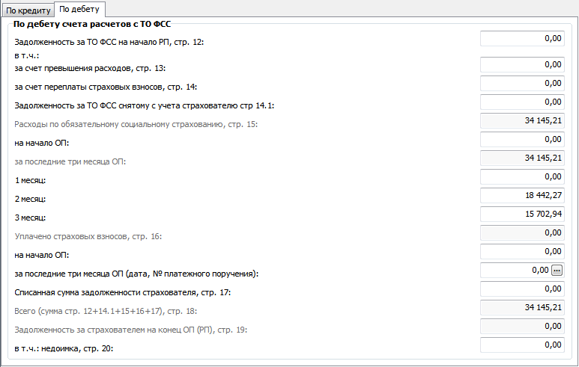
Порядок формирования показателей:
Наименование | Правило заполнения | Бухфункция
Задолженность за ТО ФСС на начало РП, стр. 12 | Если отчет за первый период года ОП (1 квартал или до него не было отчетов), то  определяем значение по строке 9 последнего отчета за предыдущий год.  Иначе (ранее текущего были отчеты в году отчета)  Найти отчет за предыдущий отчетный период года ОП и взять значение из строки 12 | Х
в т.ч.:
за счет превышения расходов, стр. 13 | Если отчет за первый период года ОП (1 квартал или до него не было отчетов), то  определяем значение по строке 9 последнего отчета за предыдущий год.  Иначе (ранее текущего были отчеты в году отчета)  Найти отчет за предыдущий отчетный период года ОП и взять значение из строки 12 | Х
за счет переплаты страховых взносов, стр. 14 | Если отчет за первый период года ОП (1 квартал или до него не было отчетов), то  определяем значение по строке 9 последнего отчета за предыдущий год.  Иначе (ранее текущего были отчеты в году отчета)  Найти отчет за предыдущий отчетный период года ОП и взять значение из строки 12 | Х
Задолженность за ТО ФСС снятому с учета страхователю стр 14.1 | Значение заполняется пользователем вручную
Расходы по обязательному социальному страхованию, стр. 15 | «на начало ОП + «за последние три месяца ОП» | Х
на начало ОП | Если отчет за первый период года ОП (1 квартал или до него не было отчетов), то  0,00  Иначе (ранее текущего были отчеты в году отчета)  Стр 15 из отчета за предыдущий ОП года отчета* | Х
за последние три месяца ОП: | «1 месяц»+«2 месяц»+«3 месяц» | Х
1 месяц | Сумма по всем сотрудникам отчета:  Сотрудник. Расходы по ОСС НС.Сумма – 1 мес  +  Расчетное значение за месяц по бухфункции, иначе 0,00 | Предупреждение мер по травматизму
2 месяц | Сумма по всем сотрудникам отчета:  Сотрудник. Расчеты с ФСС по ОСС НС. Сумма – 2 мес  +  Расчетное значение за месяц по бухфункции, иначе 0,00 | Предупреждение мер по травматизму
3 месяц | Сумма по всем сотрудникам отчета:  Сотрудник. Расчеты с ФСС по ОСС НС. Сумма – 3 мес  +  Расчетное значение за месяц по бухфункции, иначе 0,00 | Предупреждение мер по травматизму
Уплачено страховых взносов, стр. 16 | «на начало ОП + «за последние три месяца ОП» | Х
на начало ОП | Если отчет за первый период года ОП (1 квартал или до него не было отчетов), то  0,00  Иначе (ранее текущего были отчеты в году отчета)  Стр 16 из отчета за предыдущий ОП года отчета | Х
за последние три месяца ОП (дата, № платежного поручения): | Заполнение осуществляется на основании спецификации «Таблица 2. Уплата СВ». Отбираются документы, дата которых принадлежит отчетному периоду.  Описание работы со спецификацией см. ниже. | Х
Списанная сумма задолженности страхователя, стр. 17 | Определяем значение по стр. 17 последнего отчета за год ОП + расчетное значение за ОП.  Расчетное значение за ОП по бухфункции, иначе 0,00 | Списанная задолженность страхователя по ОСС НС
Всего (сумма стр. 12 + 14.1 + 15 + 16 + 17), стр. 18 | сумма стр. 12 + 14.1 + 15 + 16 + 17 | Х
Задолженность за страхователем на конец ОП (РП), стр. 19 | Если (стр.8-стр.18) > 0, то  (стр.8-стр.18)  Иначе ({стр.8-стр.18} =< 0)  0,00 | Х
в т.ч.:  недоимка, стр. 20 | Определяем значение по стр. 20 расчетное значение за ОП.  Расчетное значение за ОП по бухфункции, иначе 0,00 | Недоимка по ОСС НС

Спецификация «4-ФСС. Таблица 2. Уплата СВ»
Спецификация представляет собой список платежных документов для заполнения строки 16 таблицы 2 Расчета.
Спецификация вызывается по кнопке для атрибута «за последние три месяца ОП (дата, № платежного поручения)» на закладке «По дебету».
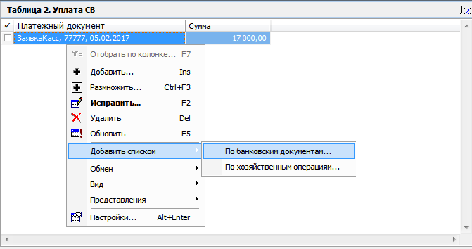
В спецификации возможны стандартные действия: «Добавить» / «Размножить» / «Исправить». А так же списочное действие «Добавить списком».
Действие «Добавить»
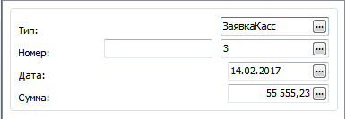
Тип – тип платежного документа, ссылка на словарь «Типы документов».
Номер – номер платежного документа (стандартная пара: префикс и номер). Может быть указан вручную или заполнен из записи раздела «Банковские документы», вызванного по нажатии кнопки (инициализируются все атрибуты).
Дата – дата платежного документа. Может быть указана вручную или заполнена из записи раздела «Банковские документы», вызванного по нажатии кнопки (инициализируются все атрибуты).
Сумма – сумма платежа. Может быть указана вручную или заполнена из записи раздела «Банковские документы», вызванного по нажатии кнопки (инициализируются все атрибуты).
Действие «Добавить списком - По банковским документам» открывает раздел «Банковские документы», где можно выбрать список документов на перечисление взноса в ФСС:
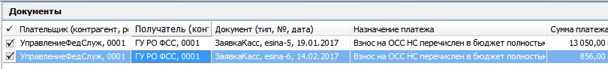
Действие «Добавить списком - По хозяйственным операциям» открывает раздел «Хозяйственные операции», где можно выбрать список операций на перечисление взноса в ФСС:
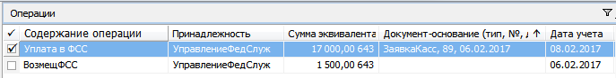

Спецификация «4-ФСС. Таблица 3»
Спецификация представляет собой набор данных о расходах по ОСС НС (показатели для таблицы 3).
Показатели формируются суммированием по спецификациям «Сотрудники. Расходы по ОСС НС» всех работников Страхователя (строки 1-8) и на основе бухгалтерских функций (строки 9 и 11).
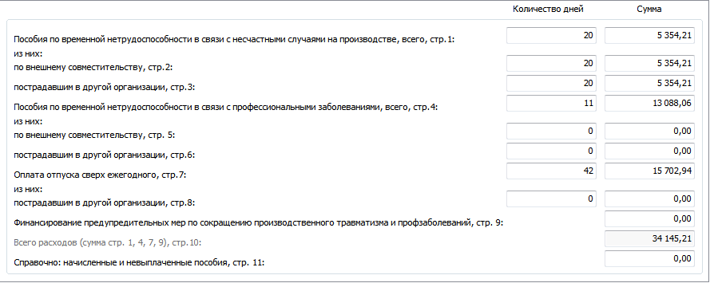
Правила заполнения строк:
Наименование | Строка | Правило заполнения | Бухфункция
Пособия по временной нетрудоспособности в связи с несчастными случаями на производстве, всего, стр. 1 | 1 | Определяем значение по стр. 1 последнего отчета за год ОП + расчетное значение за ОП.  Расчетное значение за ОП по правилу:  Сумма по всем сотрудникам отчета:  Сотрудник. Расчеты с ФСС по ОСС НС. Статья расходов = Пособие по нетрудоспособности (травматизм)  Дни, Сумма | Х
из них:
по внешнему совместительству | 2 | Определяем значение по стр. 2 последнего отчета за год ОП + расчетное значение за ОП.  Расчетное значение за ОП по правилу:  Сумма по всем сотрудникам отчета:  Сотрудник. Расчеты с ФСС по ОСС НС. Статья расходов = «Пособие по нетрудоспособности (травматизм)» И «По внешнему совместительству» = ДА  Дни, Сумма | Х
пострадавшим в другой организации | 3 | Определяем значение по стр. 3 последнего отчета за год ОП + расчетное значение за ОП.  Расчетное значение за ОП по правилу:  Сумма по всем сотрудникам отчета:  Сотрудник. Расчеты с ФСС по ОСС НС. Статья расходов = «Пособие по нетрудоспособности (травматизм)» И «Пострадал в другой организации» = ДА  Дни, Сумма | Х
Пособия по временной нетрудоспособности в связи с профессиональными заболеваниями, всего | 4 | Определяем значение по стр. 4 последнего отчета за год ОП + расчетное значение за ОП.  Расчетное значение за ОП по правилу:  Сумма по всем сотрудникам отчета:  Сотрудник. Расчеты с ФСС по ОСС НС. Статья расходов = «Пособие по нетрудоспособности (профзаболевания)»  Дни, Сумма | Х
из них:
по внешнему совместительству | 5 | Определяем значение по стр. 5 последнего отчета за год ОП + расчетное значение за ОП.  Расчетное значение за ОП по правилу:  Сумма по всем сотрудникам отчета:  Сотрудник. Расчеты с ФСС по ОСС НС. Статья расходов = «Пособие по нетрудоспособности (профзаболевания)» И «По внешнему совместительству» = ДА  Дни, Сумма | Х
пострадавшим в другой организации | 6 | Определяем значение по стр. 6 последнего отчета за год ОП + расчетное значение за ОП.  Расчетное значение за ОП по правилу:  Сумма по всем сотрудникам отчета:  Сотрудник. Расчеты с ФСС по ОСС НС. Статья расходов = «Пособие по нетрудоспособности (профзаболевания)» И «Пострадал в другой организации» = ДА  Дни, Сумма | Х
Оплата отпуска для санаторно-курортного лечения застрахованным (сверх ежегодного оплачиваемого отпуска, установленного законодательством Российской Федерации) | 7 | Определяем значение по стр. 7 последнего отчета за год ОП + расчетное значение за ОП.  Расчетное значение за ОП по правилу:  Сумма по всем сотрудникам отчета:  Сотрудник. Расчеты с ФСС по ОСС НС. Статья расходов = «Отпуск сверх ежегодного»  Дни, Сумма | Х
из них:
пострадавшим в другой организации | 8 | Определяем значение по стр. 8 последнего отчета за год ОП + расчетное значение за ОП.  Расчетное значение за ОП по правилу:  Сумма по всем сотрудникам отчета:  Сотрудник. Расчеты с ФСС по ОСС НС. Статья расходов = «Отпуск сверх ежегодного» И «Пострадал в другой организации» = ДА  Дни, Сумма | Х
Финансирование предупредительных мер по сокращению производственного травматизма и профзаболеваний | 9 | Определяем значение по стр. 9 последнего отчета за год ОП + расчетное значение за ОП.  Расчетное значение за ОП по бухфункции, иначе 0,00 | Предупреждение мер по травматизму
Всего расходов (сумма строк 1, 4, 7, 9) | 10 | 1+4+7+9 | Х
Справочно: начисленные и невыплаченные пособия | 11 | Определяем значение по стр. 11 последнего отчета за год ОП + расчетное значение за ОП.  Расчетное значение за ОП по бухфункции, иначе 0,00 | Задолженность по пособиям ОСС НС

Спецификация «4-ФСС. Таблица 4»
Спецификация представляет собой набор показателей для таблицы 4 Расчета. Заполняется вручную:
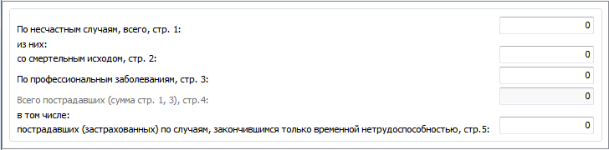

Спецификация «4-ФСС. Таблица 5»
Спецификация представляет собой набор показателей для таблицы 4 Расчета. Заполняется по строке 1вручную, по строке 2 автоматически (при наличии приложения кадрового учета):
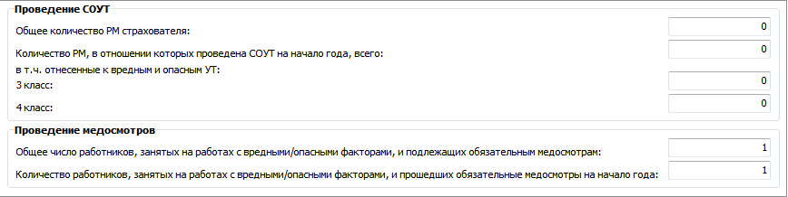
Группа параметров «Проведение СОУТ»
Общее количество РМ страхователя – заполняется вручную.
Количество РМ, в отношении которых проведена СОУТ на начало года, всего – заполняется вручную.
в т.ч. отнесенные к вредным и опасным УТ:
3 класс – заполняется вручную.
4 класс – заполняется вручную.
Группа параметров «Проведение медосмотров»
Общее число работников, занятых на работах с вредными/опасными факторами, и подлежащих обязательным медосмотрам – показатель формируется на основании списка физических лиц, занятых на работах с ОУТ на начало года РП. Наличие ОУТ определяется аналогично расчетному методу «ДОТ», по которому рассчитывается взнос по дополнительному тарифу (с учетом цепочки Исполнение – Должность – Штатная должность - Подразделение).
Количество работников, занятых на работах с вредными/опасными факторами, и прошедших обязательные медосмотры на начало года – показатель формируется на основании списка физических лиц, занятых на работах с ОУТ на начало года РП, имеющих действующие медицинские осмотры (записи в разделе «Картотека медицинских осмотров».

Утверждение отчета
Для подготовленного отчета необходимо выполнить действие «Утвердить», закрывающее спецификацию «4-ФСС» от изменений:
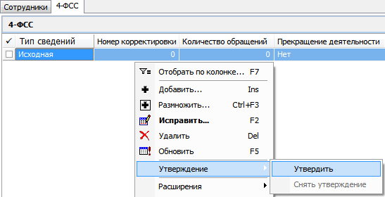
Факт утверждения отчета определяется датой, которую пользователь задает в параметрах действия «Утвердить».
По выполнении действия в гриде спецификации будет заполнена дата «Дата утверждения». Это «служебная» информация, данная дата при печати и выгрузке не используется.
При этом спецификация «Сотрудники» будет доступна для переформирования и внесения изменений вручную в целях: создания последующего отчета за тот же ОП (очередное обращение за выделением средств или же создание корректирующей формы на основе переформированных данных).
При необходимости утверждение может быть снято так же через контекстное меню.

Печать и выгрузка отчета
Для печати подготовленного отчета необходимо вызвать пункт меню «Пользовательские отчеты»:
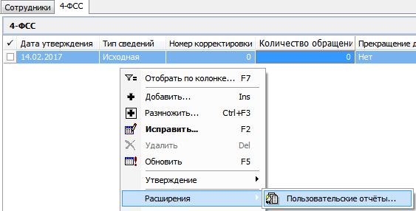
Для отчетности за периоды 2017г необходимо выбрать шаблон отчета SL2295 «Отчетность в фонды. Форма 4-ФСС 2017 г.», имеющего параметры:
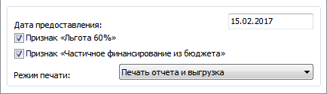
Дата предоставления – дата представления отчета.
Признак «Льгота 60%» – задается при необходимости только для файла выгрузки.
Признак «Частичное финансирование из бюджета» – задается при необходимости только для файла выгрузки.
Режим печати - выбор из предопределенного списка значений: «Печать отчета», «Выгрузка», «Печать и выгрузка».
При выборе режимов формирования «Выгрузка» и «Печать и выгрузка» потребуется указать каталог для размещения создаваемого файла выгрузки:
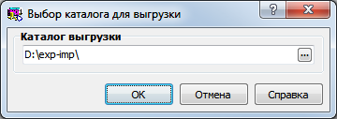
В редакторе офисного приложения будет открыта печатная форма отчета:
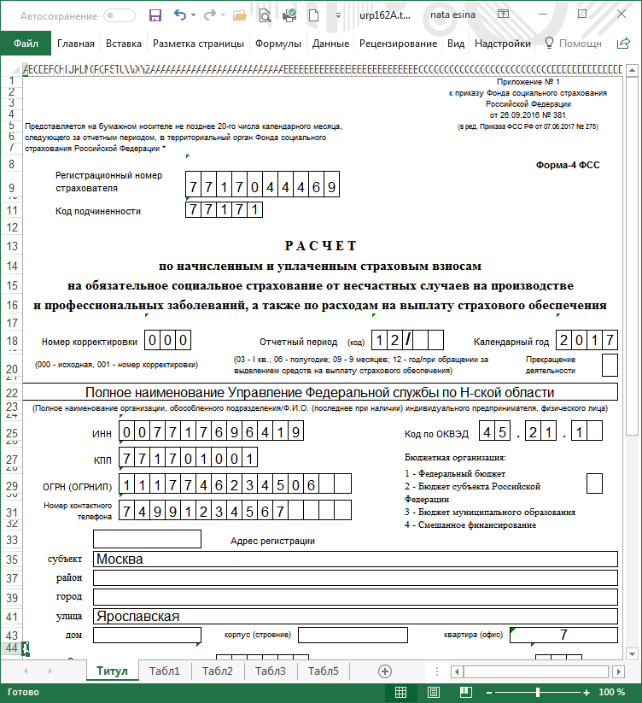
В каталоге, заданном в параметрах пользовательского отчета, будет размещен файл выгрузки отчета:
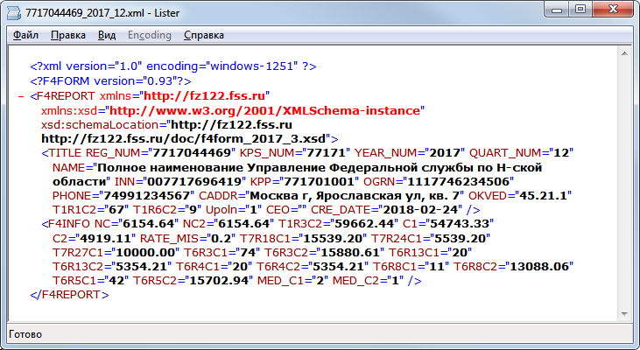
История изменений документа
- 14.02.2017 – создание документа.
- 30.03.2017 – дополнен список НПА, добавлено описание формирования файла выгрузки.
- 06.04.2017 – описан новый функционал расчета строки 2 таблицы 2 по данным бухгалтерского учета.
- 05.12.2017 – описан новый функционал расчета строки 15 таблицы 2 с учетом данных бухгалтерского учета, учтенных для строки 9 таблицы 3.
- 24.02.2018 – актуализирован список НПА, описание шаблона отчета, структуры данных раздела «Отчетность в фонды», порядок заполнения строк.

